eFysiikka 7-9: Luku 30 – Resistanssi on sähkölaitteen kyky vastustaa sähkövirtaa

Työ 5: Kuumalankaleikkuri (demo)
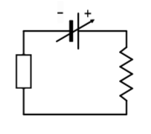
välineet:
- oppilasjännitelähde
- johtimia
- vastus esim. 30 Ω
- vastuslankaa
- leikattavaa materiaalia, esim. paperia

HUOM! Työssä on oltava ehdottoman tarkka siitä, ettei koske vastuslankaan.
Tee kuvan mukainen kytkentä. Leikkaa vastuslangalla paperia
.
Miten jännitelähteen jännite vaikuttaa kuumalankaleikkurin toimintaan?
________________________________________________________________________
________________________________________________________________________
________________________________________________________________________

Mitä vastuslangalle käy, jos jännite on liian suuri?
________________________________________________________________________
________________________________________________________________________
________________________________________________________________________

